辽宁省大连市高新区2020-2021学年第一学期期末考试九年级物理试题
一、选择题（本题共15小题，每小题2分，共30分）
1．下列与热学知识相关的说法正确的是（ ）
A．腌制咸菜时，菜变咸的过程就是一个扩散的过程
B．“划火柴”使火柴燃烧，这是利用热传递的方式改变了内能
C．固体很难被压缩，说明固体分子间没有空隙
D．对物体做功，物体的内能一定增加
2．关于温度、热量、内能的理解正确的是（ ）
A．热量总是从内能大的物体传递给内能小的物体
B．0℃的物体也具有内能
C．物体温度越高，含有的热量越多
D．物体放热，物体的温度一定降低
3．关于比热容，下列说法正确的是（ ）
A．升高相同的温度，物体吸收的热量越多，物体的比热容越大
B．吸收相同的热量，物体的质量越小，物体的比热容越大
C．吸收相同的热量，物体的温度变化越小，物体的比热容越大
D．物体的比热容与吸收的热量、物体的质量、升高的温度无关
4．对于热机和热值，下列的理解正确的是（ ）
A．四冲程内燃机的做功冲程将机械能转化成内能
B．柴油机在吸气冲程吸入汽缸的只有柴油
C．燃料的热值与燃料的质量、是否完全燃烧无关
D．燃料燃烧放出的热量越多，其热值就越大
5．如果发现有人触电，在不能立即切断电源的情况下，可以用一些物品使触电者脱离带电体。下列物品能使用的是（ ）
A．潮湿的木棍 B．铝制拖布杆 C．塑料凳子 D．金属剪刀
6．某电吹风有冷风和热风两个挡位。下列是某同学设计的该电吹风简化电路图，R是电热丝，其中正确的是（ ）
A．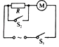 B．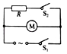
C．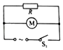 D．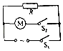
7．如图是电子体温计，它是通过感温头中电流的大小来反映人的体温。感温头是用半导体材料制成的，这是应用了半导体的（ ）

A．单向导电特性
B．良好的绝缘特性
C．电阻随压力变化而变化的特性
D．电阻随温度变化而变化的特性
8．对于欧姆定律的理解，下列说法正确的是（ ）
A．所有的电路的电流都可以用欧姆定律进行计算
B．导体电阻与导体两端电压成正比，与通过导体的电流成反比
C．导体的电阻与导体两端电压和通过导体的电流无关
D．导体两端电压为零，导体电阻也为零
9．晚上，某同学家正在工作着的用电器都在正常工作。当他将台灯的插头插入某插座，闭合开关后，家里所有用电器都停止工作，则可能是（ ）
A．该插座原来已经短路 B．台灯灯泡处短路
C．台灯的插头处短路 D．台灯开关处短路
10．装修房屋时，为了检查家庭电路连接是否有问题，电工师傅将家中所有开关都断开，然后将火线上的保险丝取下，换上一只额定电压为220V的灯泡L，如图所示。闭合总开关S和S₁，则下列判断正确的是（ ）
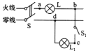
A．若灯泡L正常发光，说明L₁支路发生短路
B．若灯泡L正常发光，说明L₁支路工作正常
C．若灯泡L不发光，说明L₁支路发生短路
D．若灯泡L发光，但发光较暗，说明L₁支路发生短路
11．关于家庭电路及安全用电，下列说法正确的是（ ）
A．电能表是测量消耗电能的仪表
B．家庭电路中的各个插座是串联的
C．家用电器着火，要先灭火后断电
D．人触电时，保险丝会立即切断电路
12．如图所示的电路，电源电压不变，R₁为热敏电阻，其阻值随温度的升高而减小。闭合开关S，当监控区的温度升高时，电压表示数U与电流表示数I的关系图象是（ ）
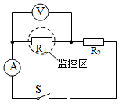
A．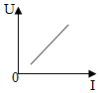 B．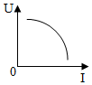
C．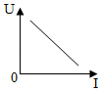 D．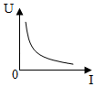
13．关于分子的热运动和分子之间的作用力，下列说法正确的是（ ）
A．扩散现象说明分子是运动的
B．固体之间也可以发生扩散现象
C．液体很难被压缩，是由于液体分子间存在引力
D．固体很难被拉伸，说明固体分子间只存在引力
14．如图所示的电路中，电源电压不变，闭合开关S，将滑动变阻器的滑片P从中点滑到b端，下列说法正确的是（ ）
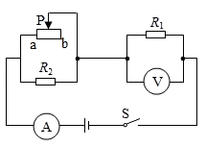
A．电流表的示数变大
B．R₂两端电压变化量等于R₁两端电压变化量
C．R₁电流变化量大于滑动变阻器电流的变化量
D．电流表示数与电压表示数的比值不变
15．如图所示电路，电源电压不变，R₁＝R₂。闭合开关S，将滑片从中点移动到b端，则下列说法正确的是（ ）
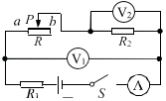
A．电压表V₁的示数变小
B．电流表A的示数变小
C．电压表V₁和V₂的示数之和不变
D．两电压表示数的变化量相等
二、填空题（本题共12小题，每小题2分，共24分）
16．某同学要将水和硫酸铜溶液装入量筒中做“液体扩散”实验，已知水的密度小于硫酸铜溶液的密度。装好液体后，处于量筒底部的液体是 。装好液体的量筒所处的环境温度越高，液体颜色变均匀所用的时间越短，这说明 。
17．两个相同的容器分别盛放质量和初温都相等的水和牛奶，用相同的加热源同时给两者加热，发现牛奶先沸腾。牛奶先沸腾的原因可能是 （写出一条即可）。这是通过 的方法改变水和牛奶的内能的。
18．如图所示的实验装置，用力将活塞迅速地压下去，厚玻璃筒中的硝化棉燃烧起来。在此过程中，能量的转化是将 能转化成 能。

19．熔喷布是防护口罩的核心材料，它是一种超细静电纤维布，利用带电体具有 的性质，将含有各类病毒的飞沫吸附在熔喷布表面。含有病毒的飞沫在空气中四处飘散 （选填“是”或“不是”）扩散现象。
20．用毛皮摩擦过的橡胶棒由于得到电子而带 电，用其接触验电器的金属球，验电器的金属箔片会由于带 而张开。
21．白炽灯因为发光效率很低，在现在的生活中已经基本被淘汰。LED灯（又叫发光二极管）如图所示，逐渐应用于室内照明。发光二极管主要是使用 材料制作而成的（选填“半导体”或“超导体”）。二极管具有 的性质。
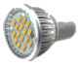
22．将R₁＝5Ω、R₂＝10Ω两个电阻并联在电路中，则R₁与R₂两端电压之比为 ；通过R₁与R₂的电流之比为 。
23．某白炽灯上标有“6V 12W”字样，由此可知此灯泡的额定电流为 A，正常发光时，灯泡电阻为 Ω。
24．家庭中的空调和台灯是 联的，空调和台灯的电源线虽然都是铜线，但规格明显不同，这主要是因为 （选填“长度”或“横截面积”）对导线电阻的影响。
25．我国家庭照明电路的电压为 V；在此电路中的LED灯，正常发光200h耗电1kW•h，则此电灯的额定功率为 W。
26．民航局规定：严禁乘客携带超过160W•h（瓦•时）的锂电池上飞机。某品牌笔记本电脑的电池铭牌标有“10.8V 10A•h”字样，充满电后，存储的电能为 kW•h，该笔记本电脑 （选填“能”或“不能”）带上飞机。
27．某家庭进户线和各元件如图所示，请完成家庭电路的连接。
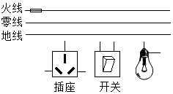
三、计算题(本题共3小题，共21分）
28．某工厂利用地热温泉水辅助冬季供暖，地热温泉水每天出水量为2.5×10⁴kg，温泉水的初温是80℃，供暖后温度降到40°℃。温泉水的比热容是4.2×10³J/（kg•℃）。试求：
（1）这些温泉水每天放出的热量是多少？
（2）若这些热量由热值是3.0×10⁷J/kg的焦炭提供，至少需要燃烧多少干克的焦炭？
29．某电熨斗的简化电路如图所示，R₁、R₂为电热丝且阻值保持不变。R₁的电阻是55Ω，电源电压是220V。只闭合S₁为低温挡；只闭合S₂为中温挡；S₁、S₂都闭合为高温挡，高温挡的电功率是1980W。
（1）在高温挡工作时，电路中的总电流是多少？
（2）在低温挡工作时，R₁的功率是多少？
（3）在中温挡工作时，R₂的电阻是多少？
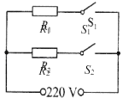
30．如图是模拟调光灯的电路图。电源电压恒为6V，小灯泡L的额定功率是6W，滑动变阻器R的最大电阻是20Ω．灯丝的电阻随温度的变化而变化。闭合开关S，当滑动变阻器的滑片P位于a端时，小灯泡正常发光。试求：
（1）小灯泡正常发光时的电流是多少？
（2）当滑动变阻器连入电路中的电阻是5Ω时，电路中的电流是0.6A，此时小灯泡的电阻是多少？
（3）当滑动变阻器的滑片P位于b端时，电压表的示数是1V，通电1min，电流通过滑动变阻器所做的功是多少？
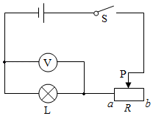
四、简答题（本题共2小题，每小题3分，共6分）
31．如图所示，某同学在使用打气筒给篮球充气后，发现打气筒底部的筒壁温度升高了，请解释这个现象产生的原因。
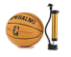
32．某同学在家里使用电器时发现：相同功率的电烙铁和电风扇正常工作10分钟，电烙铁热得可以将焊锡熔化，而电风扇的发热却并不明显，请分析说明其中的原因。
五、综合题（本题共3小题，共19分）
33．某同学利用如图所示的装置“比较煤油和酒精的热值的大小”。
（1）在组装实验装置时，器材应按照 （选填“自上而下”或“自下而上”）的顺序进行安装。而且除了图中的器材外，本实验还需要的测量工具是 。
（2）该同学设计的实验方案是：分别用煤油灯和酒精灯加热 的水，燃料全部燃烧完后，通过比较 判断两种燃料热值的大小。
（3）该同学预设的水升高的温度是10℃，现有温度分别为20℃和80℃的水可供选择，则该同学应该选择温度为 的水进行实验。这是因为 。
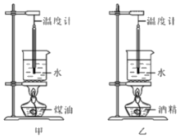
34．某同学在探究“并联电路的干路电流与各支路电流关系”的实验中，所用的实验器材有：阻值为5Ω、10Ω、15Ω、20Ω的电阻、稳压电源、电流表、开关各一个，导线若干。
（1）用笔画线，将图中的电路连接完整。要求电流表测量干路电流。
（2）该同学计划选择3个电阻进行三次实验，则他应该选择的电阻是： ，三次实验的目的是： 。
（3）该同学在某次实验中，在连接电流表时需要选择电流表的量程。请简单描述如何进行实验操作？如何选择量程？
（4）该同学某次实验记录的数据如下表。
支路电流I₁/A | 支路电流I₂/A | 干路电流I/A
0.28 | 0.18 | 0.46
分析实验数据得出的探究结论是 。
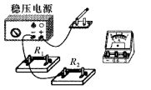
35．某小组利用如图（甲）所示的电路测量小灯泡的额定功率。所用器材：稳恒电源、额定电压为2.5V（阻值约为10Ω）的小灯泡、电压表、电流表、滑动变阻器、开关和导线若干。
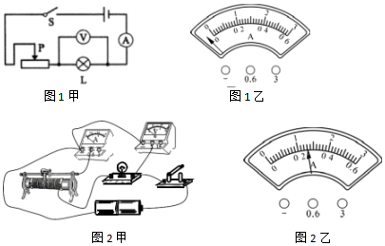
（1）连接电路后，用开关进行 ，发现电流表指针的偏转如图1（乙）所示，则出现问题的原因是 。
（2）纠正了问题后，小组连接好的实物图如图2（甲）所示。将滑片P滑到如图所示的 端（选填“左”或“右”）。闭合开关，移动滑片，若电路中的各元件及电表均是完好的，则下列说法正确的是 。
A.灯泡的亮度、电流表和电压表的示数均发生变化
B.灯泡的亮度、电流表的示数均发生变化，但电压表的示数为0
C.灯泡的亮度、电流表的示数均发生变化，但电压表的示数不变
D.灯泡的亮度、电压表的示数均发生变化，但电流表的示数不变
产生这种现象的原因是因为图中有一根导线连接错误，请在这根导线上打“×”，在用笔画代替导线在图中改正过来（导线不许交叉）。
（3）纠正了错误后，小组重新开始实验，移动滑片直到电压表的示数为2.5V，此时电表的示数如图（乙）所示，则小灯泡的额定功率为 W。

辽宁省大连市高新区2020-2021学年第一学期期末考试九年级物理试题
参考答案
一、选择题（本题共15小题，每小题2分，共30分）
1．A； 2．B； 3．D； 4．B； 5．C； 6．B； 7．D； 8．C； 9．B； 10．A； 11．A； 12．C； 13．AB； 14．BD； 15．B；
二、填空题（本题共12小题，每小题2分，共24分）
16．硫酸铜溶液；温度越高，分子无规则运动越剧烈； 17．牛奶的沸点低或者比热容小；热传递； 18．机械；内； 19．吸引轻小物体；不是； 20．负；同种电荷； 21．；； 22．1：1；2：1； 23．2；3； 24．并；横截面积； 25．220；5； 26．0.108；能； 27． ；
三、计算题(本题共3小题，共21分）
28． ； 29． ； 30． ；
四、简答题（本题共2小题，每小题3分，共6分）
31． ； 32． ；
五、综合题（本题共3小题，共19分）
33．自下而上；天平；质量和初温相同；温度计的示数；20℃；水的温度越高，散热越多； 34．5Ω、10Ω、15Ω；得出普遍性的规律；先将电流表的负接线柱连入电路中，用与电流表连接的另一个接线头试接触电流表大量程，观察电流表的示数，若电流表示数小于0.6A，则应选用小量程，若电流超过0.6A，则选用大量程；并联电路干路电流等于各支路电流之和； 35．试触；电流表正负接线柱接反了；左；C；0.65；

